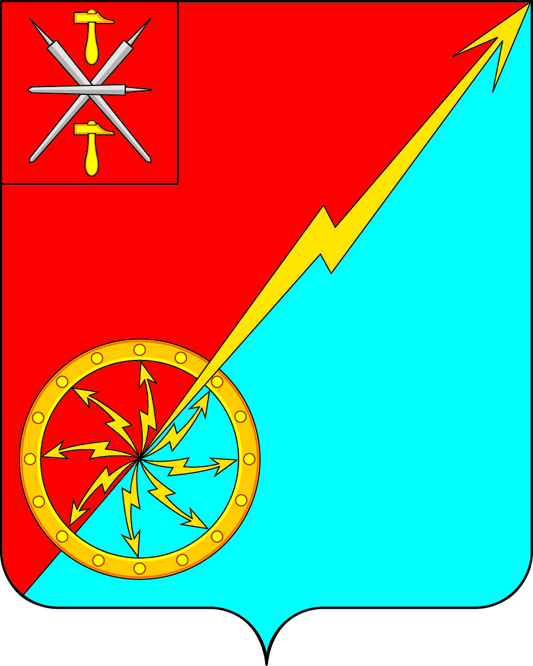

Собрание депутатов муниципального образования
город Советск Щекинского района
III созыва

РЕШЕНИЕ

от 21 августа 2015 года № 18-55

О внесении изменений в решение Собрания депутатов муниципального образования город Советск Щекинского района № 69-178 от 14.05.2012 г. «Об утверждении нормативов формирования расходов на оплату труда выборных должностных лиц местного самоуправления, осуществляющих свои полномочия на постоянной основе, муниципальных служащих и содержание органов местного самоуправления муниципального образования город Советск Щекинского района»

В соответствии с Постановлением правительства Тульской области от 29.12.2014г N732 "О внесении изменений в Постановление правительства Тульской области от 21.03.2012 N 116 "Об утверждении нормативов формирования расходов на оплату труда депутатов, выборных должностных лиц местного самоуправления, осуществляющих свои полномочия на постоянной основе, муниципальных служащих и содержание органов местного самоуправления Тульской области", Уставом муниципального образования город Советск Щекинский район, Собрание депутатов муниципального образования город Советск Щекинского района РЕШИЛО:
1. Внести в решение Собрания депутатов муниципального образования город Советск Щекинского района № 69-178 от 14.05.2012 г. «Об утверждении нормативов формирования расходов на оплату труда выборных должностных лиц местного самоуправления, осуществляющих свои полномочия на постоянной основе, муниципальных служащих и содержание органов местного самоуправления муниципального образования город Советск Щекинского района» следующие изменения:
а) приложение № 7 к решению изложить в новой редакции:

Наименование муниципального образования | Норматив формирования расходов на содержание органов местного самоуправления
МО город Советск Щекинского района | 21,3

2. Контроль за выполнением настоящего постановления возложить на главу администрации муниципального образования город Советск Щекинского района Н. В. Мясоедова.
3. Настоящее решение вступает в силу с момента опубликования.

Глава муниципального образования
город Советск Щекинского района Н. Б. Ермакова

